Opdrachtenblad Dagboek Geestelijk herstel Dag 10 – deel 1

Het gaat bij Dag 10 over de ‘Ik ben’ uitspraken. Alleen al in het Evangelie naar Johannes komen we zeven ‘Ik ben’ uitspraken van Jezus tegen. Ik wil dat verdelen over een aantal samenkomsten. Dit is dus het eerste inleidende deel.

Uit de ‘IK ben’ uitspraken van Jezus blijkt duidelijk dat Hij God is. Daarom kan Hij erbij zijn. Het komt indrukwekkend terug in het bekende lied van Sela: ‘Ik zal er zijn.’ Daar gaan we het in de eerste sessie over hebben.

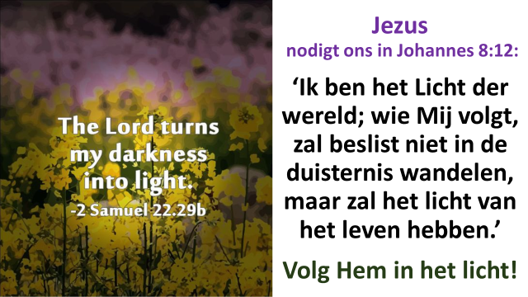

Jezus Christus is het Licht der wereld (zie Joh.8:12, 9:5, 12:35-36, 46). Hij is ook de Weg, de Waarheid en het Leven (Joh.14:6). Door Hem te kennen, leren we ook het Licht en de Waarheid kennen. Als wij de waarheid van Jezus zullen geloven, kennen en verstaan, zal deze ons vrijmaken (Joh.8:31-32).

Heb je licht, liefde en moed nodig?
Misschien herken je jezelf wel in het volgende lied. Je hebt dan zeker het licht en de liefde van God nodig, om je te bemoedigen in je duisternis en te troosten in je verdriet. (Tekst: Marianne Busser & Ron Schröder. Muziek: Lydia Zimmer):

Geef mij kracht en geef mij moed

Als het nacht is in mijn leven, als het donker is en koud.

Als het lijkt of er geen hoop is, en er niemand van mij houdt.

Als het leven veel te zwaar is, en ik voel me zo alleen.

Vader, wilt U mij dan troosten, leg Uw armen om mij heen.

Neem mij in Uw vaderarmen. Laat Uw liefde mij verwarmen.

Mag het wolkendek verdwijnen, en Uw licht weer voor mij schijnen.

Wilt U altijd naast me staan. Geef mij moed om door te gaan.

Trouwe Vader in de hemel, wees bij mij in mijn verdriet.

Wilt U zelf mijn tranen drogen, lieve Heer, vergeet mij niet.

Als het moeilijk lijkt en zinloos, alsof niets er nog toe doet,

wilt U dan heel dicht bij mij zijn, geef mij kracht en geef mij moed.

Neem mij in Uw vaderarmen…. (2x)

YouTube-video Geef mij moed en geef mij kracht

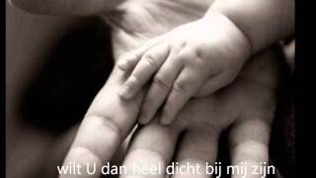

Hierna volgt het bekende lied van Sela (tekst Hans Maat):

Ik zal er zijn

Hoe wonderlijk mooi is uw eeuwige naam. Verborgen aanwezig deelt U mijn bestaan.

Waar ik ben, bent U, wat een kostbaar geheim.

Uw naam is ‘Ik Ben’ en ‘Ik zal er zijn’.

Een boog in de wolken als teken van trouw staat boven mijn leven, zegt: Ik ben bij jou! In tijden van vreugde, maar ook van verdriet, ben ik bij U veilig, U die mij ziet.

‘Ik ben die Ik ben’ is uw eeuwige naam. Onnoembaar aanwezig deelt U mijn bestaan. Hoe adembenemend, ontroerend dichtbij;

Uw naam is ‘Ik ben’ en ‘Ik zal er zijn’.

De toekomst is zeker, ja eindeloos goed.

Als ik eens moet sterven, als ik U ontmoet,
dan droogt U mijn tranen, U noemt zelfs mijn naam.

U blijft bij mij Jezus, laat mij niet gaan.

Naam aller namen, aan U alle eer. Niets kan mij ooit scheiden van Jezus, mijn Heer: geen dood en geen leven, geen moeite of pijn. Ik zal eeuwig zingen, dicht bij U zijn. Uw naam is ‘Ik ben’ en ‘Ik zal er zijn’.

YouTube-video Nederland Zingt Dag 2016: Ik zal er zijn

Hieronder nog meer uitvoeringen van het lied van Sela:

YouTube-video Sela | Ik zal er zijn (CD/DVD Live in Groningen)

Opdrachten:

1. Bespreek samen de liederen ‘Geef mij kracht en geef mij moed’ en ‘Ik zal er zijn’.

2. Wat herken je erin, wat spreekt je aan en bemoedigt je?

3. Denk samen na over de volgende dia uit de PowerPoint. Wat herken je erin bij jezelf? en wat zegt het ons?

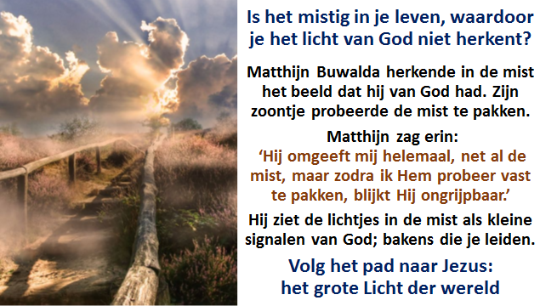

God ziet ons in de mist

Ook al is het mistig in je leven, terwijl je leeft in onzekerheid, twijfel en angst voor de toekomst, toch ziet God je door de mist heen. Zijn licht doorbreekt onze duisternis. Jezus komt zelfs door gesloten deuren.

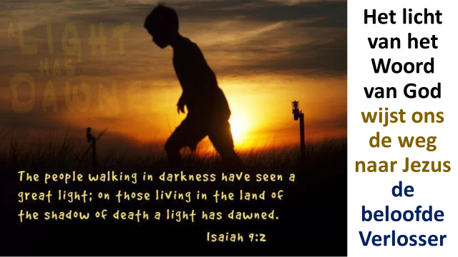

God bemoedigt Zijn kinderen in Jesaja 49:16: ‘Zie, Ik heb u in beide handpalmen gegraveerd, uw muren zijn steeds voor Mij.’ Hij bleef aan Sion denken, ook al waren haar muren verwoest. Hij bouwt weer op. Zo is het ook nu nog als wij op Hem vertrouwen en op Hem blijven zien, dwars door onze mist en onmogelijkheden heen.

Wij zien de onderkant van de donkere wolken, maar God ziet ons van bovenaf, vanuit Zijn helder licht boven onze wolken.

4. Denk na over Jesaja 49:16. Wat ziet God van jou, wat jij niet ziet?

5. Kun je iets vertellen van de licht van God, dat op een bepaald moment in je leven door jouw wolkendek moment heen straalde?

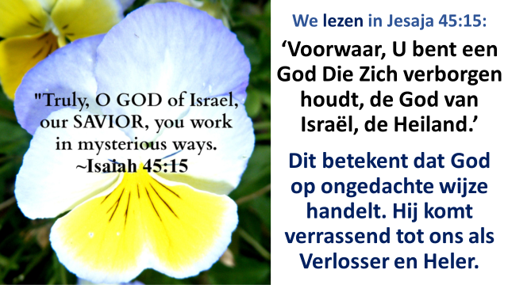

Hij volgt ons helemaal, zoals we zien in het lied hieronder. Hij houdt ons geheel omgeven, ook als dwalen wij in de mist. Hij leidt ons op de weg van ‘t leven.

Hier volgt Psalm 139 (van The Psalm Project):

Heer, die mij ziet zoals ik ben, dieper dan ik mijzelf ooit ken,
kent U mij U weet waar ik ga, U volgt mij waar ik zit of sta.
Wat mij ten diepste houdt bewogen, ’t ligt alles open voor uw ogen.
U bent mij overal nabij, uw ogen waken over mij,
van toen ik vormloos ben ontstaan, U wist hoe het zou verder gaan.
O God hou mij geheel omgeven en leid mij op de weg van ’t leven.

6. Wat doet deze tekst van Psalm 139 je? Bemoedigt het je? Waarom?

7. Hoe zie je nu voor jezelf de volgende tekst uit het lied van Sela:

‘Hoe wonderlijk mooi is uw eeuwige naam.

Verborgen aanwezig deelt U mijn bestaan.’

‘Ik ben die Ik ben’ is uw eeuwige naam.
Onnoembaar aanwezig deelt U mijn bestaan.
Hoe adembenemend, ontroerend dichtbij;
Uw naam is ‘Ik ben’ en ‘Ik zal er zijn’

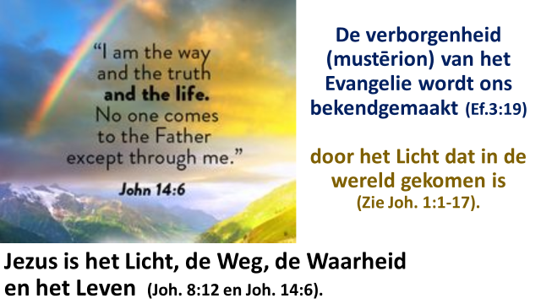

8. Wat kunnen we leren van Handelingen 17:27-28 over de nabijheid van God?

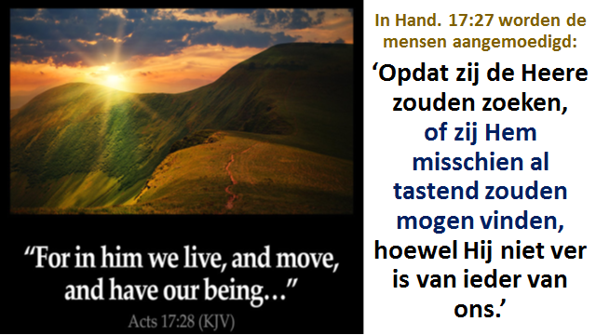

In het evangelie naar Johannes zegt Jezus zevenmaal over Zichzelf ‘Ik ben’:

‘Ik ben het Brood des levens’ (6:35), ‘Ik ben het Licht van de wereld’ (8:12), ‘Ik ben de Deur der schapen’ (10:7, 9), ‘Ik ben de goede Herder’ (10:11),

‘Ik ben de Opstanding en het Leven’ (11:25), ‘Ik ben de Weg, de Waarheid en het Leven’ (14:6), ‘Ik ben de ware Wijnstok’ (15:1).

Alle zeven ‘Ik ben’ uitspraken illustreren een bepaalde functie van Jezus, Wie Hij wil zijn voor jou, en wat Hij voor je doet als je in Hem gelooft en volgt:

Brood: Hij onderhoudt mij.

Licht: Hij is een licht op mijn levenspad.

Deur: Hij geeft mij toegang en veiligheid.

Herder: Hij draagt zorg voor mij.

Opstanding en het Leven: Hij schenkt mij (eeuwig) leven

Weg, Waarheid en Leven: Hij leidt mij in de juiste richting

De ware Wijnstok: Hij laat mij vrucht dragen uit Hem

Laat bij 7 en 8 iedereen om de beurt er iets over zeggen:

9. Wie is Jezus voor jou?

10. Waarin heb je Hem het meeste nodig

(als je let op Wie Hij voor je wil zijn)?

In korte gebeden in kringgebed met elkaar afsluiten

Uit de ‘IK ben’ uitspraken van Jezus blijkt duidelijk dat Hij God is. Daarom kan Hij erbij zijn. Hij stelt Zich met deze ‘Ik ben’ teksten ook gelijk aan God: Hij is God. Hiermee identificeerde Jezus zich dus met de Naam waarmee God zich in het OT had bekendgemaakt aan Mozes, toen Hij zei: ‘IK BEN DIE IK BEN’ (Exodus 3:14). Dit ging daarna bij de Joden functioneren als een vaste aanduiding van God Zelf.

In het boek Openbaring worden de ‘Ik ben’ uitspraken zowel voor God als Jezus gebruikt. In Openbaring 1:8: ‘Ik ben de Alfa en de Omega, het Begin en het Einde, zegt de HEERE, Die is en Die was en Die komt, de Almachtige.’ En in Openbaring 22:12 en 13 lezen we over Jezus: ‘En zie, Ik kom spoedig en Mijn loon is bij Mij om aan ieder te vergelden zoals zijn werk zal zijn. Ik ben de Alfa, en de Omega, het Begin en het Einde, de Eerste en de Laatste.’

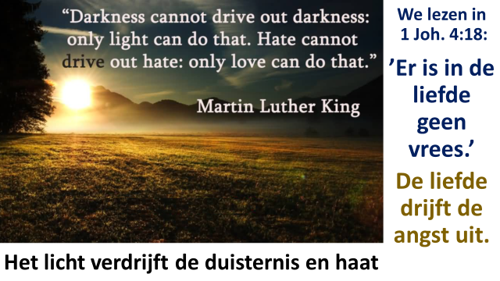

Antwoorden op onze levensvragen vinden we ook in het volgende lied van Sela:

IK BEN

Wie zal ons voeden, het brood met ons breken?
Waar wordt de honger voor altijd gestild?
In Christus alleen is het brood van het leven;
breekt het voor ieder, deelt het om niet.
Wie zal ons laven, de dorst van ons nemen?
Waar is geen droogte, geen pijn of verlies?
In Christus alleen is het water des levens;
reikt ons de beker, geeft het om niet.

Wie spreekt de woorden van waarheid en leven?
Waar wordt gevonden de zin van bestaan?
In Christus alleen is de Waarheid gegeven;
weg tot de Vader, weg om te gaan.

Wie zal onthullen hoe wij zijn geschonden?
Waar komt er licht in ons donker verdriet?
In Christus alleen worden harten gevonden;
Licht van de wereld, licht dat ons ziet.

Wie zal ons leven in liefde doen groeien?
Waar zijn de vruchten die nooit meer vergaan?
In Christus alleen zullen ranken volgroeien:
Vruchten van vrede, recht van bestaan.

Wie zal ons zoeken tot wij zijn gevonden?
Waar zoeken wij naar een toevlucht en thuis?
Met Christus alleen, zijn wij eeuwig verbonden;
weidt ons in vrede, leidt ons naar huis.

Tekst: Hans Maat, muziek: Adrian Roest.

YouTube-video Ik ben – gezongen door Sela

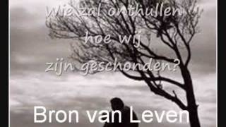

Copyright tekst en opmaak: Jan Baaijens, pastorale hulpverlening.

Toets voor meer tekst en de PowerPoint in op internet bij Google zoeken:

Geestelijk herstel dag 10 .

Het staat op de website: www.pastoralehulpverleningjongeren.nl

